|  |
| --- |
| **Projektmodeller** |
| **Formål:**  At opnå forståelse for forskellige projektmodeller som en hjælp til projektlederen i at tilrettelægge og gennemføre projektet. |
| **Indhold:**  En projektmodel er en beskrevet måde at skabe fremdrift i et projekt fra dets opstart til dets afslutning.  Valg af projektmodel – eller kombination af forskellige modeller i det samme projekt - vil afhænge af **projekttypen** (se figur 2.2. herunder), vurdering af projektets **kompleksitet** (se figur 2.6 herunder) og forståelse af ”**projektportrættet**” (se figur 2.9 herunder).  Fremdrift i mange projekter sker ved at følge Den firefasede projektmodel, som er beskrevet i bogens kapitel 3, afsnit 2.  Projektmodeller kan opdeles i tre forskellige tilgange:   * **Plandrevet (**VandfaldsmodelogStage-Gate model) * **Forandringsdrevet** (Springvandsmodel, Agil model, Scrum eller Spiralmodel) * **Hybrid** (mix af de to første) * Plandrevne projektmodeller forklares i bogens kapitel 3, afsnit 3. * Forandringsdrevne projektmodeller forklares i bogens kapitel 3, afsnit 4. * Plandrevne og forandringsdrevne projektmodeller sammenlignes i bogens kapitel 3, afsnit 5 (se også figur 3.11 herunder). * Hybrid projekttilgang forklares i bogens kapitel 3, afsnit 6 (se også figur 3.12 og 3.13 herunder). |
| **Proces:**   * Arbejd sammen to-og-to eller i grupper * Gennemgå et konkret projekt ud fra vurdering af projekttypen (figur 2.2), projektets kompleksitet (figur 2.6) og dets portræt (figur 2.9) * Med afsæt i figur 3.11: Vil den plandrevne eller forandringsdrevne projekttilgang passe bedst til dit konkrete projekt og organisation? * Hvilke eller hvilke projektmodeller passer bedst til dit konkrete projekt? Prøv at tale jer igennem hver enkelt af de forskellige projektmodeller * Begrund dit/jeres valg af projekttilgang og projektmodel ift. det konkrete projekt! * Drøft om det kunne være relevant at kombinere forskellige projektmodeller for at opnå projektstyringssucces eller projektsucces i forhold til det konkrete projekt? * Hvordan kan det gribes an – er det fx nogle leverancer hvor det er oplagt at bruge en plandrevet tilgang og andre, hvor det en forandringsdrevet tilgang kunne være nyttig? |

Et billede, der indeholder tekst, skærmbillede, Font/skrifttype, nummer/tal

AI-genereret indhold kan være ukorrekt.

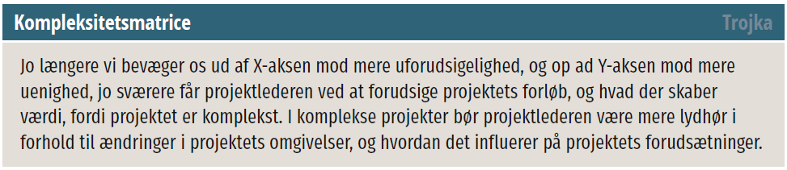

Et billede, der indeholder tekst, skærmbillede, Font/skrifttype, diagram

AI-genereret indhold kan være ukorrekt.

Et billede, der indeholder tekst, skærmbillede, Font/skrifttype, information

AI-genereret indhold kan være ukorrekt.

Et billede, der indeholder tekst, skærmbillede, diagram, nummer/tal

AI-genereret indhold kan være ukorrekt.

Et billede, der indeholder tekst, skærmbillede, nummer/tal, Font/skrifttype

AI-genereret indhold kan være ukorrekt.

Et billede, der indeholder tekst, skærmbillede, Font/skrifttype

AI-genereret indhold kan være ukorrekt.

**Et billede, der indeholder tekst, skærmbillede, Font/skrifttype, nummer/tal

AI-genereret indhold kan være ukorrekt.**